Een student doet metingen aan een elektrische schakeling met daarin een batterij (1), box met weerstanden (2), schakelaar (3), ampèremeter (4) en een voltmeter (5). Gebruik de gegevens van de meters in de figuur om te bepalen hoe groot de bronspanning van de gebruikte batterij is. De waarden op de voltmeter lees je af in Volt, de ampèremeter in A. Beide meters werken ideaal.
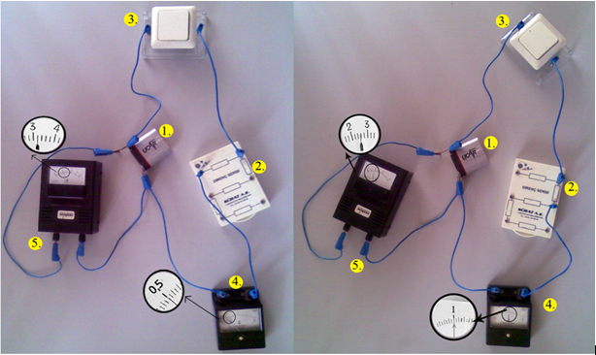

- U_{bron}= 2,9 V
- U_{bron}= 3,4 V
- U_{bron}= 3,8 V
- U_{bron}= 5,8 V

Antwoord: C

Indien:
U_{bron}=bronspanning batterij
U_{klem}=klemspanning batterij
R_{i}= inwendige weerstand batterij
Dan geldt: $U_{klem}=U_{bron}-IR_{i}$

Toegepast op linker schakeling: $3,2=U_{bron}-0,5R_{i}$
Toegepast op rechter schakeling: $2,6=U_{bron}-1,0R_{i}$

Na substitutie: $U_{bron}=3,8 V en R_{i}=1,2 Ω$

